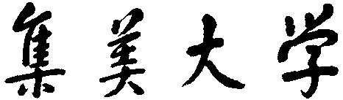

小车跟随行驶系统课程设计报告

学院 海洋信息工程学院

专业、班级 通信2314

指导老师 邓旭初

姓名 张振超 刘旭阳 张雨豪

学号 张振超 202321303118

刘旭阳 202321303118

张雨豪 202321303118

2025年6月10日

1. 设计目的：

1、学习和掌握pic单片机与不同模块的结合运用。

2、了解和学习循迹小车的代码编写和路径规划。

3、熟练使用单片机制作循迹小车跟随系统。

1. **设计要求：**
2. 任务： 设计一个采用 PIC16F877A 单片机控制的自动行驶

小车，能在指定路径上自动行驶，行驶场地示意如图 1 所示。

场地面积不小于220cm×120cm。图中两个对称半圆弧线的半径

为 40cm，弧线为黑色，线宽 1.8cm 左右，弧线的四个顶点分

别定义为 A、B、C 和 D 点。建议场地采用白色哑光喷绘布制

作。场地除两个半圆弧外，不得添加任何标记

图示, 工程绘图

AI 生成的内容可能不正确。

1. **要求： （1）将小车放在位置 A 点，小车能自动行驶到 B 点停车，停车**

**时有声光提 示。用时不大于 15 秒。（30 分）。 （2）将小车放在位置 A 点，小车能自动行驶到 B 点后，沿半弧线行驶到C点，再由 C 点自动行驶到 D 点，最后沿半弧线行驶到A 点停车，每经过一个点，声光提示一次。完成一圈用时不大于 30 秒。（30 分）（3）将小车放在位置 A 点，小车能自动行驶到 C 点后，沿半弧线行驶到B点，再由 B 点自动行驶到 D 点，最后沿半弧线行驶到A 点停车。每经过一个点，声光提示一次。完成一圈用时不大于 40 秒。（30 分）（4）按要求 3 的路径自动行驶 4 圈停车，用时越少越好（30 分）注：以上所有和用时要求相关的功能，超时适当扣分。**

1. 设计思路：

首先，进行分工合作，分别进行循迹代码的编写、小车硬件组装、jy62陀螺仪调试，各个模块确保调试成功后进行小车拼装，接着进行小车的循迹和控制。

小车由循迹模块控制 BC 和 DA 段运行，通过灰度传感来获取偏差，通过偏差控制后轮差速实现转向和行驶。

由 JY62 陀螺仪控制AB 和CD 以及AC和 BD 段的运行灰度传感器采集不到道路，通过jy62陀螺仪采集角度，调整车身姿态，控制小车直线行驶。

1. 运用模块器件：

**1.** **TB6612FNG电机稳压模块和电源管理模块**直接锂电池组，并且稳压出3.3v与5

V来给整个系统供电，保障整个系统安全稳定运行。

以下是TB6612 模块测试一个电机的接线图：

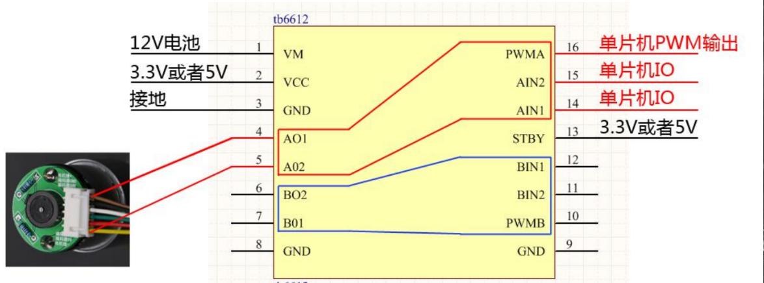

VM直接接电池即可，[VCC](https://so.csdn.net/so/search?q=VCC&spm=1001.2101.3001.7020" \t "_blank) 是内部的逻辑供电，一般给3.3 或者5V 都行，模块的3 个GND 接任意一个即可，因为都是导通的，

右上角的PWMA、AIN1、AIN2为第一组，PWMA为A驱动的速度控制引脚，需要输入PWM波。AIN1和AIN2是控制此路驱动的正反装方向的，两个都为低电平则停止，AIN1为高电平AIN2为低电平则正转，反之则反转。所以这里是需要两个高低电平的GPIO输入。

右下角的PWMB、BIN1、BIN2为第二组，和第一组同理。

STBY引脚可以理解为此驱动器的总开关，高电平的情况下驱动器才可以正常工作，当STBY为低电平的时候，整个驱动器停止工作。

A01接A电机的正极，A02连接A电机的负极。

B01连接B电机的正极，B02连接B电机负极。

下面是真值表：

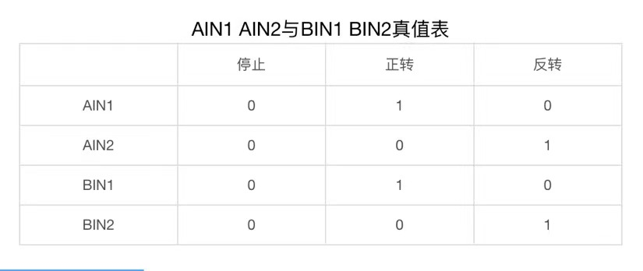  
电机驱动器的作用主要有三：

1. **精确控制**：驱动器可以精确地控制电机的速度、位置和扭矩，以满足各种复杂的应用要求。

2.**保护电机**：驱动器可以监测电机的运行状态，如电流、电压和温度等，当检测到异常情况时，可以及时切断电源，以保护电机免受损坏。

3.**提供多种控制方式**：驱动器可以提供多种控制方式，如模拟量控制、脉冲控制、现场总线控制等，以满足不同应用场景的需求。

4.**增强系统灵活性**：通过驱动器，可以将电机与上位机或其他控制系统进行连接，实现更高级别的自动化控制和远程监控。

2.八路灰度传感器循迹模块：

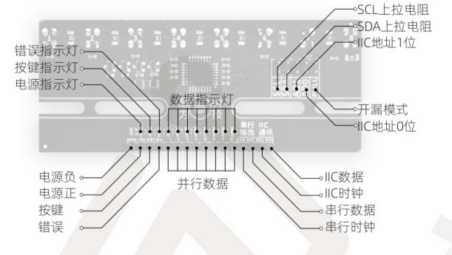

此款传感器相对于传统灰度传感器，优化了以前的各种缺点。其中内置滞回和滤波算法能有效防止误报，使数据更稳定，不会因为闪光，强光，振动而导致数据大幅度波动。外置滤光装置则可有效抵抗多彩光的干扰，使检测更精准。在道路，环境和功能实现复杂的情况下，使用传统方案会使IO口不够用，而IIC能有效缓解IO口枯竭。此外，IIC带来的还有动态配置和软件调参能力。为了简化代码，也可以直接使用单片机检测连接端口高低电平。

当某一路灰度值接近白场时，这一路的数据端口输出高电平。

当某一路灰度值接近黑场时，这一路的数据端口输出低电平。

3.jy62陀螺仪

**该模块主要用来转向角度控制等，可以使小车走直，平稳角度转向等。采集角度并作出角度闭环。我们使用UART接口通信，连接简单，9600bps波特率也可以满足我们需求**

**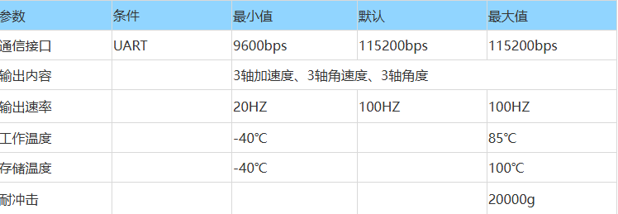**

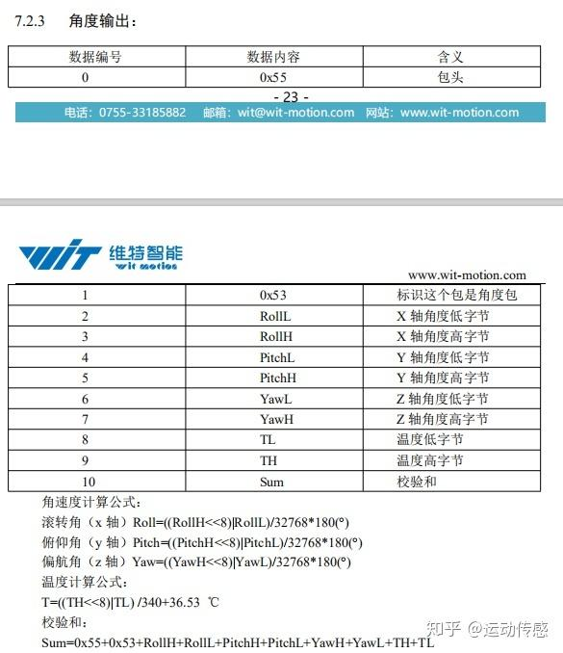

4. JGB37-520直流减速电机

其包含一个直流电机一个减速器和一个编码器。

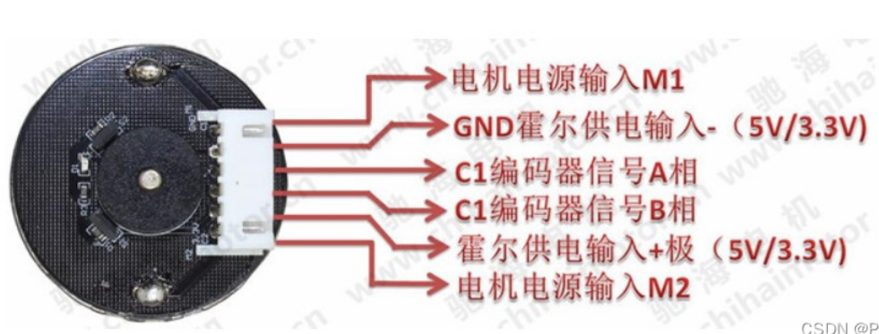

其中M1与M2为电机电源，通过TB6612FNG等电机驱动输出PWM信号，控制电机的转速。M1与M2，高/低电平决定电机转动的方向，通过对调可以改变正反转。

一般直流电机的转速都是一分钟几千上万转的，所以一般需要安装减速器。减速器是一种相对精密的机械零件，使用它的目的是降低转速，增加转矩。减速后的直流电机力矩增大、可控性更强。

C1-霍尔编码器A相位 C2-霍尔编码器B相位，霍尔传感器编码器的测速模块，配有 11 线强磁码盘，A B 双相输出共同利用下，通过计算可得出车轮转一圈时脉冲数，单相可以达到 330 个.（减速比为30：1时）。

1. **设计内容：**

1、循迹模块

我们采用8路循迹，分别对应D1,D2,D3,D4,D5,D6,D7,D8;通过对应的循迹灯的亮灭进行相应的拐弯、直行。

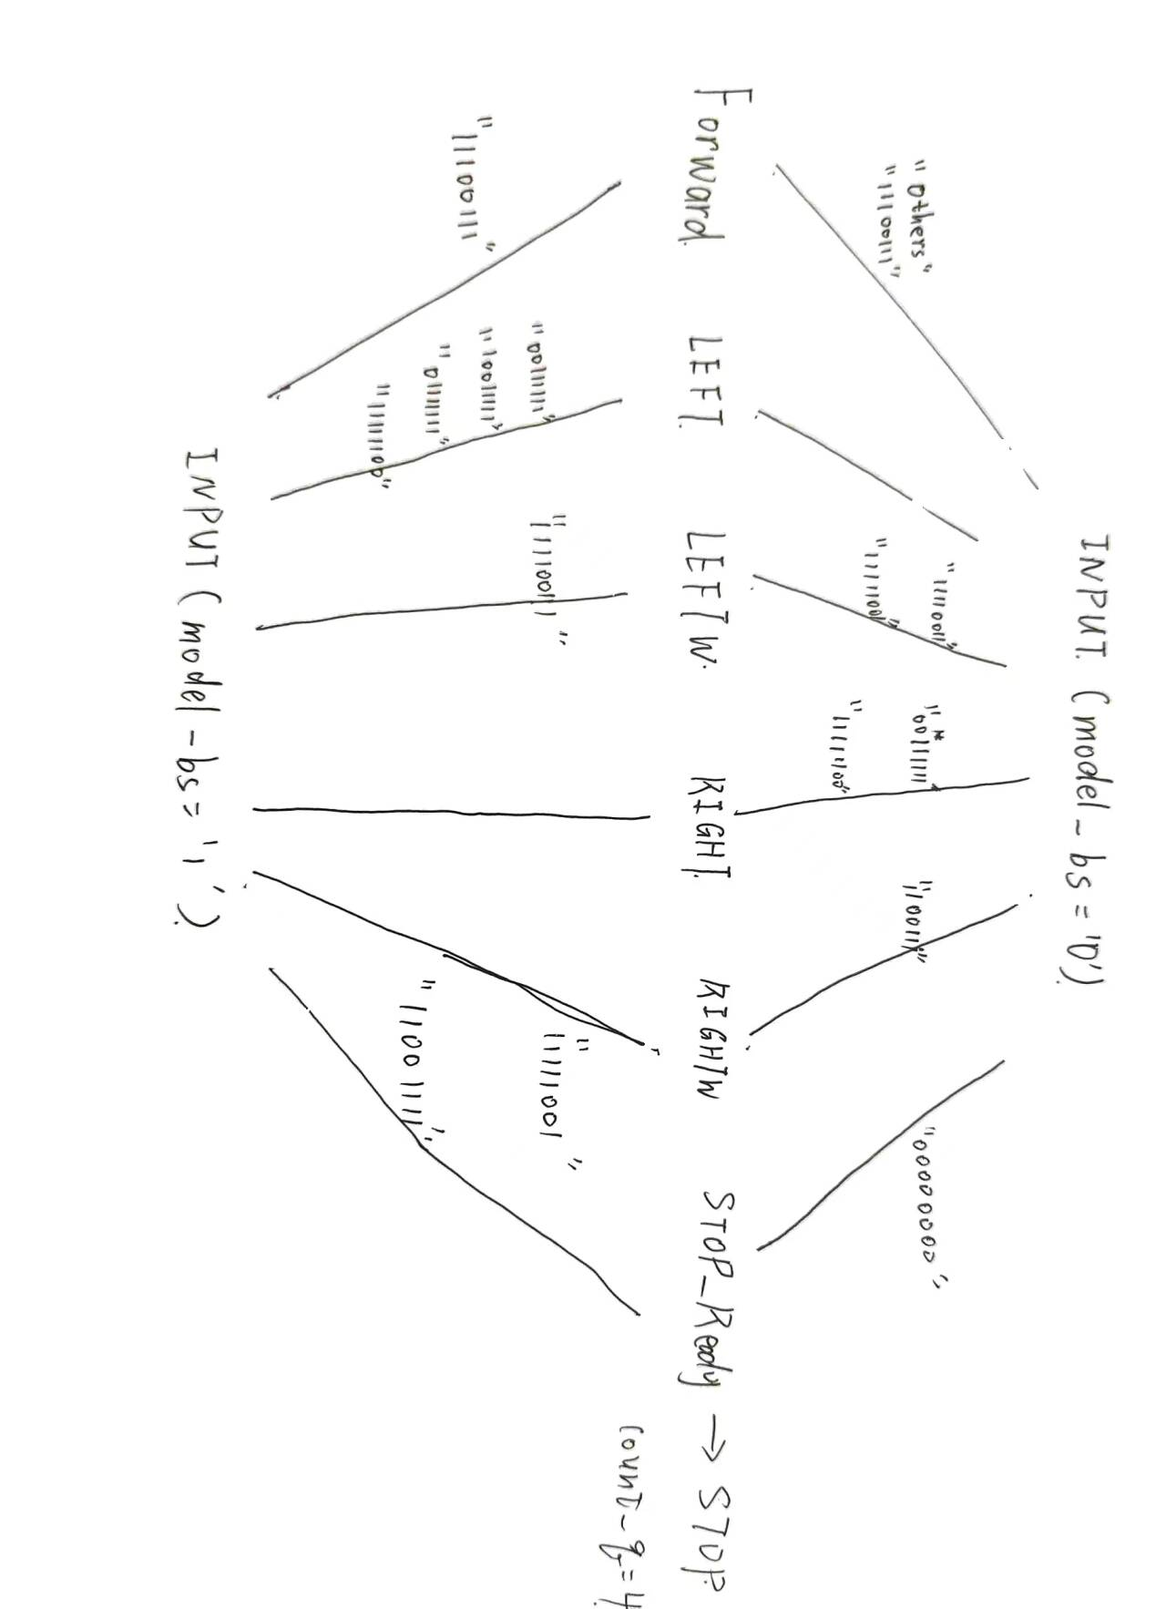

2、电机驱动和转速控制

通过STBY高电压平时驱动工作

AIN1 AIN2和BIN1 BIN2分别控制电机A与电机B的正转和反转

①电机的正传和反转

我们定义电机的AIN1、AIN2、BIN1、BIN2，对应连接TB6612电机驱动的相应引脚。

当AIN1=1、AIN2=0、BIN1=1、BIN2=0，左电机正转，右电机正传。

当AIN1=0、AIN2=1、BIN1=1、BIN2=0，左电机反转，右电机正传。

当AIN1=1、AIN2=0、BIN1=0、BIN2=1，左电机正转，右电机反传。

当AIN1=1、AIN2=1、BIN1=1、BIN2=1，左电机锁住，右电机锁住。

②PWM波的调制。

通过使用PIC16F877A单片机的TMR1和TMR2设置电机PWMA和PWMB对应端口的电平翻转，产生PWMA和PWMB脉冲波，其中TMR1与CCP1模块结合，使用CCP1的输出比较使RA2电平翻转，使用CCP2的输出比较使RA1电平翻转，图中pwma为TMR1的TMR1H的值，pwmb为TMR2的PR2的值。

**3、PID角度环算法**

**在应用中一般有位置式PID控制和增量式PID控制 ，当执行机构需要的是控制量的增量时（例如驱动步进电机），应该采用增强式PID控制。**

**对偏航角（）进行角度闭环，保持车辆行驶在要求的角度方向**

1. 课程设计心得体会：

张振超：

在本次实验中我主要负责的是红外传输系统的设计及其功能的实现以及调试。刚开始先通过老师提供的资料以及课本的内容进行编写。在实际操作过程中我发现小车无法像预期一样接收到信号就启动。经过查找原因，发现两辆小车的时序不同，无法准确的接收到信号，可能会接收到错误的信号。于是我们将接收端做了个小修改，让其只要有接收到‘1’的信号就启动，还降低了基带信号的频率。这大大提高了系统的稳定性能，增加了容错。即发送信号中给予若干个‘1’，接收端只要有采集到就启动。一切完成后在实际的行车中还发现了小车时有卡顿，检查后确定是电池的供电有问题，更换电池后就能成功运行了。这次课设使我收获了许多，增加了自己的开发经验及挑战困难的能力，这些经历都使我不断的成长。

刘旭阳：

设计过程中的调试与优化是最耗时也是最重要的环节之一。我们在调试过程中，发现了许多硬件和软件的问题。通过不断的测试和数据分析，我们优化了控制算法，提高了系统的稳定性和可靠性。例如，在小车速度控制方面，我们通过调整PWM信号的占空比，实现了速度的精确控制；在循迹功能方面，我们通过多次实验，调整了传感器的安装位置和灵敏度参数，使小车能够更加稳定地沿指定路径行驶。

设计过程中的调试与优化是最耗时也是最重要的环节之一。我们在调试过程中，发现了许多硬件和软件的问题。通过不断的测试和数据分析，我们优化了控制算法，提高了系统的稳定性和可靠性。例如，在小车速度控制方面，我们通过调整PWM信号的占空比，实现了速度的精确控制；在循迹功能方面，我们通过多次实验，调整了传感器的安装位置和灵敏度参数，使小车能够更加稳定地沿指定路径行驶。

张雨豪：

在整个设计过程中，我深刻意识到硬件电路的稳定性的重要性以及接线时的不可疏忽。每一个小细节的疏忽都有可能导致整个系统的运行不稳定。例如，电源电压的波动、传感器的安装角度、信号线的连接方式等，都可能影响系统的性能。我们在设计和调试过程中，如果直接给电机的pwm一个高电平使其满转会速度过高注意不到控制不住，如果将电池接反甚至可能引起设备损坏，以及应该检查并确保稳压模块供电能力的稳定防止影响其他模块的正常工作，在作业过程中应该注重每一个细节，严格按照设计规范进行操作，确保系统稳定运行。

代码附录